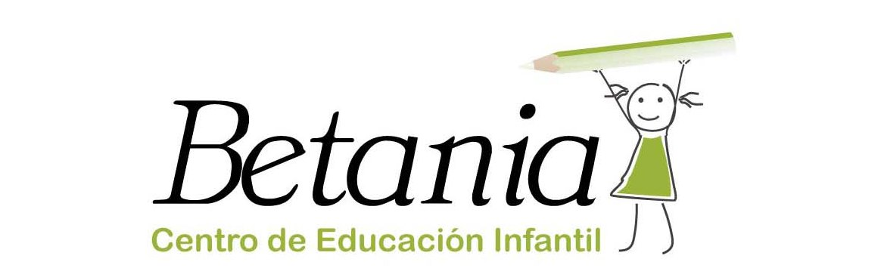

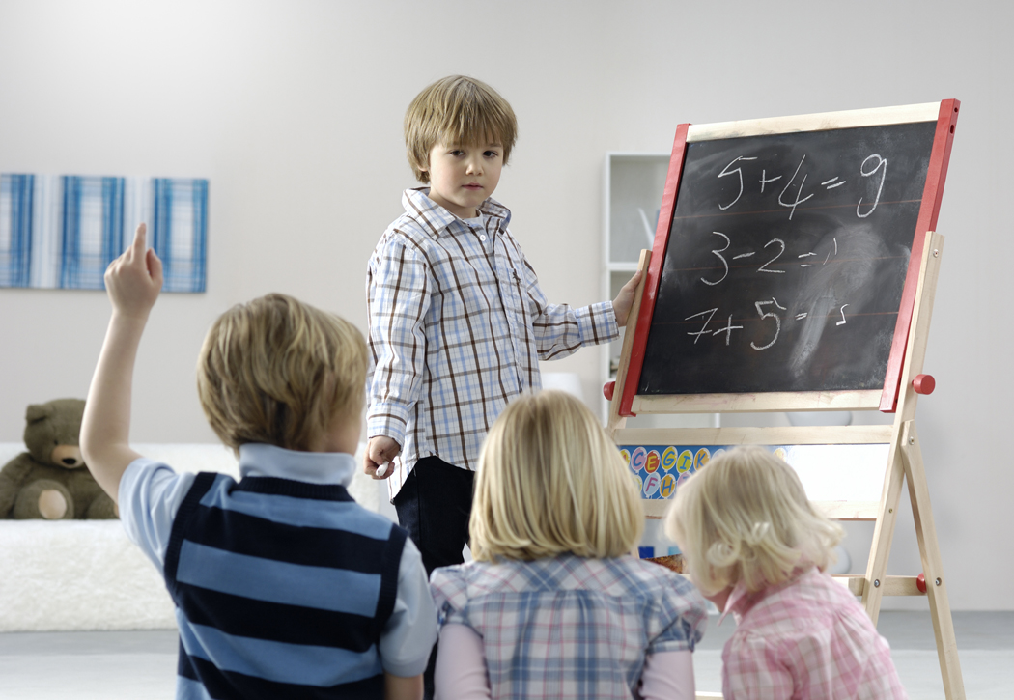

NORMAS DE
FUNCIONAMIENTO

¿QUÉ ES UN CENTRO DE EDUCACIÓN INFANTIL?

Un Centro de Educación Infantil es una institución educativa y asistencial que, junto con vosotros, los padres, nos ayudan a desarrollar armónicamente nuestra personalidad en un ambiente de libertad, seguridad y autonomía.

CEI Betania propone 2 ciclos dentro de la educación infanti:

- un 1er. ciclo Autorizado y subvencionado por Consellería de Educación
- un 2º ciclo Concertado por Consellería de Educación

¿QUÉ PERSONAL NOS ATIENDE?

Para atender nuestro crecimiento en el CEI Betania hay un equipo formado por:

- Equipo de dirección

- Maestros/as y educadores

- Personal de comedor y cocina, limpieza y mantenimiento.

¿QUÉ NECESITO PARA TENER PLAZA?

- He de tener de 1 a 5 años de edad.
- Tenéis que presentar a la dirección de CEI Betania el impreso de matrícula que os facilita el mismo durante el período de matriculación.
- Renovar la matrícula cada curso y estar al corriente en el pago de las mensualidades.

¿CÓMO FUNCIONA EL PAGO DE LAS MENSUALIDADES?

Las cuotas y otros conceptos de régimen económicos están especificados en la lista de precios.
Las cuotas son mensuales, de Septiembre a Junio, ambos incluidos. Su importe se actualizará cada curso y, preferentemente, se abonará a través de domiciliación bancaria.
La cuota total a abonar se obtendrá al sumar los importes de los distintos conceptos de la lista de precio que se utilicen.
Si me matriculáis cuando el curso ya ha comenzado, tendréis que pagar la mensualidad en el mes en el que yo me incorpore a la escuela.
Si me dais de baja antes de acabar el curso, dejaréis de pagar al mes siguiente de darme de baja.
Si dejáis de pagar la cuota durante tres meses os avisaremos por escrito, y en caso de no abonar los pagos pendientes, me darían de baja. Aunque aún tendréis la responsabilidad de pagar los meses que haya asistido al colegio.

¿QUÉ ES EL PERÍODO DE ADAPTACIÓN?

Al iniciarse el curso, y para que me resulte más fácil ir, estar y participar en la dinámica de la escuela, hay un horario especial de adaptación del que se os informará en la primera reunión de padres que tendrá lugar antes del inicio del curso.

¿QUIÉN PUEDE ACOMPAÑARME Y RECOGERME?

A la hora de entrar, me acompañaréis hasta la clase. En la salida, no me dejarán ir con ninguna persona desconocida. Por tanto, si no podéis venir a recogerme, deberéis avisar con antelación quién pasará a buscarme, o bien, le dejaréis la correspondiente carnet escolar.
Si tenéis que recogerme antes del horario normal, lo avisaréis con antelación. Recordad que no podéis hacerme visitas (salvo casos excepcionales y autorizados) dentro del horario escolar.

CUANDO VAYA DE EXCURSIÓN

Las salidas o excursiones que se organizan desde la escuela, forman parte de la programación pedagógica, y por tanto, es conveniente que todos los alumnos participemos.
Deberéis autorizar mi desplazamiento por escrito. Si no puedo ir, tendré que quedarme en casa.

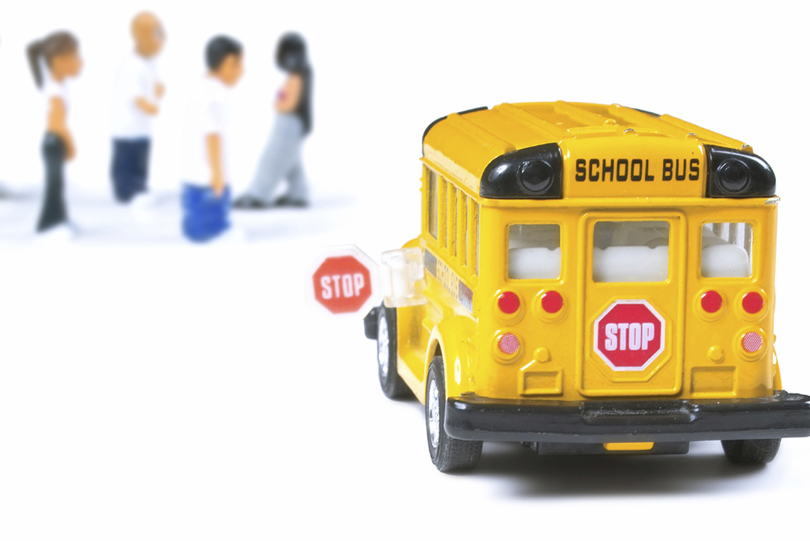

SI UN DÍA ME PONGO ENFERMO...

Si un día me pongo enfermo en la escuela, os llamarán por teléfono para que vengáis a buscarme.
Cuando esté enfermo (sobretodo de alguna enfermedad vírica o infectocontagiosa) o tenga fiebre, me quedaré en casa, tanto por mí mismo como por el peligro de contagio que supongo para mis compañeros y compañeras.

¿PUEDO TOMAR MEDICAMENTOS EN LA ESCUELA?

Si mi pediatra dice que he de tomar un medicamento mientras estoy en la escuela deberéis llevar al centro el medicamento de acuerdo a las siguientes instrucciones:
- Prescripción médica en la que se indique la dosis exacta del medicamento a administrar (jeringuilla).
- Nombre y apellidos del niño/niña en el envase del medicamento.
Por regla general, los medicamentos en la escuela se administrarán a las 16h. Si por prescripción facultativa se debiera administrar el medicamento en horario diferente, se aportará justificante médico.
Por enfermedades crónicas hablar con la tutora y dirección del centro

¿CÓMO PODÉIS COLABORAR EN MI EDUCACIÓN?

La colaboración entre vosotros y mis maestros/as es una condición indispensable para que yo me acostumbre a la escuela sin problemas. Por lo tanto, al comenzar el curso tendréis una entrevista con mi maestro/a para hablar de mí.
Deberéis asistir a las reuniones que se convoquen para informaros de todas las cosas nuevas que habré aprendido. También podréis concertar entrevistas con mi maestro/a siempre que él/ella o vosotros lo creáis oportuno.
Con el fin de que el equipo del CEI Betania pueda realizar su tarea de forma rigurosa y profesional, es imprescindible que respetéis y llevéis a la práctica las orientaciones educativas que se os transmitan.

¿CUÁNDO ESTÁ ABIERTO ESTE CENTRO?

El CEI Betania está abierto de Septiembre a Junio desde las 8’30h hasta las 17’30 h. Desde las 7,45 si lo solicitáis.
Durante el mes de Julio se organizará una Escuela de Verano con horario de 8’30 hasta 15h.

El horario de entradas y salidas es el siguiente:
- Alumnos de primer ciclo (1 y 2 años):
Mañanas: entrada de 9 a 9’45 h. y salida de 12 a 12’30h.
Tardes: entrada de 15 a 15’30h y salida de 17 a 17’30 h.
- Alumnos de segundo ciclo (3, 4 y 5 años):
Mañanas: entrada a las 9'00h y salida a las 12h. En caso de asistir a actividades extraescolares la salida será a las 13h.
Tardes: entrada a las 15h y salida a las 17h.

Los períodos vacacionales así como otras actividades especiales del centro, vienen reflejados en el calendario escolar, que se os facilitará antes de iniciar el curso, y quedará expuesto en tablón de anuncios de la escuela.

¿CÓMO PODEMOS CELEBRAR MI CUMPLEAÑOS?

Cuando sea mi cumpleaños consultaréis con mi maestro/a cómo lo podemos celebrar.
No podré llevar golosinas ni juguetes para repartir entre mis compañeros.
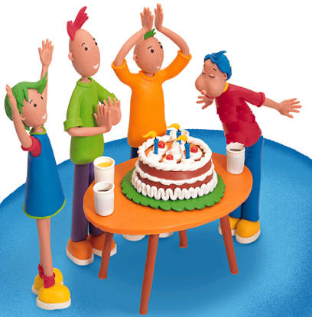

OTRAS COSAS QUE TENÉIS QUE SABER

Para ir al cole es de obligatoriedad hacer uso del uniforme escolar. Disponemos de un lote de verano y otro de invierno, que se adquirirá en el propio centro.
Es conveniente que marquéis mi ropa y mis cosas, poniendo mi nombre y apellidos, para que no se pierdan.
No debo traer objetos de valor, como pulseras, medallas, cadenas, etc... puede se que jugando lo pierda o se me rompa.
En la escuela juego mucho y experimento con materiales diversos: pintura de dedos, barro, pasta, harina, arena, chocolate... No os enfadéis si me ensucio. Si a la salida hemos de ir a pasear o queréis verme limpio/a, traed ropa limpia para que me cambiéis.

A la escuela no podré llevar juguetes una vez superada la adaptación.
Además, si dejáis mi carro en la escuela, debe estar plegado y bien aparcado.
Y, por último, ya sabéis que es muy importante que seamos puntuales tanto a la entrada como a la salida.

Ante cualquier duda o aclaración que necesitéis, no dudéis en pasar por el despacho dirección.

GRACIAS

